附录
- 试验误差分析
- 铂电阻试验中，需要计算的数据的数量级较小，因此需要的数据精度较高。
- 温度计在做完上一个试验时有一定的余温，如果直接将其与待测电阻放在一起，会导致一定的误差，因此要先将其冷却下来。
- 试验时万用表的读数不断在随着温度升高而变化，因此要学会使用万用表上的Hold按钮。
- 注意事项
- 待测温度传感器与测温用铂电阻要紧贴在油浴中，这样所得的数据会更加准确
- 升温过程中，由于加温容器并非等温，因此不要随便移动温度传感器。
- 晶体管PN结具有方向性，试验时切莫接反。
- 试验过程中，要避免将油滴到桌面和地板上，并小心热油烫伤。
- 记录数据时要注意单位，计算时有些温度的单位要用开尔文。
- 试验图像记录与试验结果分析
- 铂电阻试验
拟合曲线如下,
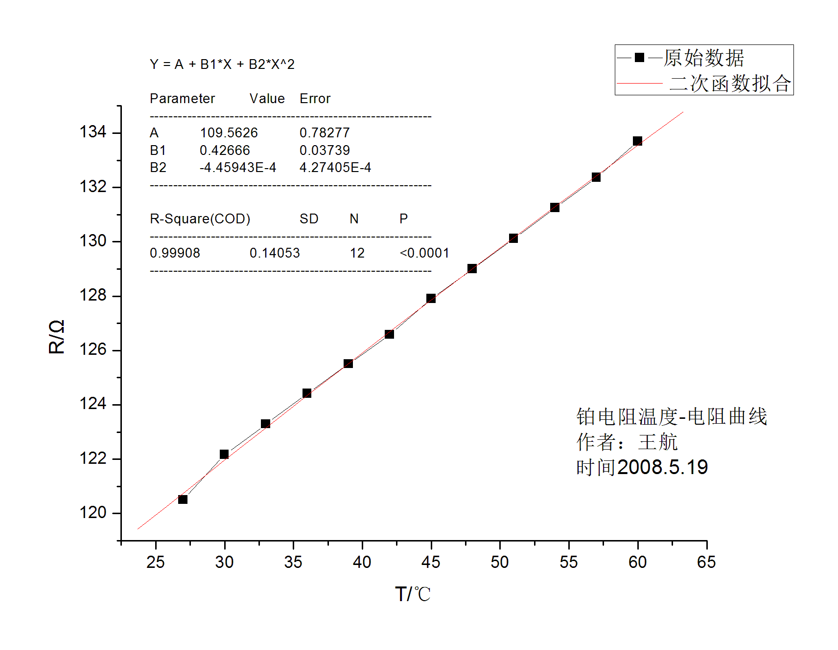
相关数据为
Polynomial Regression for DATA1_B:
Y = A + B1*X + B2*X^2

Parameter Value Error
------------------------------------------------------------
A 109.5626 0.78277
B1 0.42666 0.03739
B2 -4.45943E-4 4.27405E-4
------------------------------------------------------------

R-Square(COD) SD N P
------------------------------------------------------------
0.99908 0.14053 12 <0.0001
将曲线数据带回公式$R_{T}=R_{0}(1+AT+BT^{2})$,我们得到
$$R_{0}=109.56,A=3.89×{10}^{-3},B=-4.07×{10}^{-6}$$
与理论之相比误差较小
- 半导体热敏电阻试验
拟合曲线如下
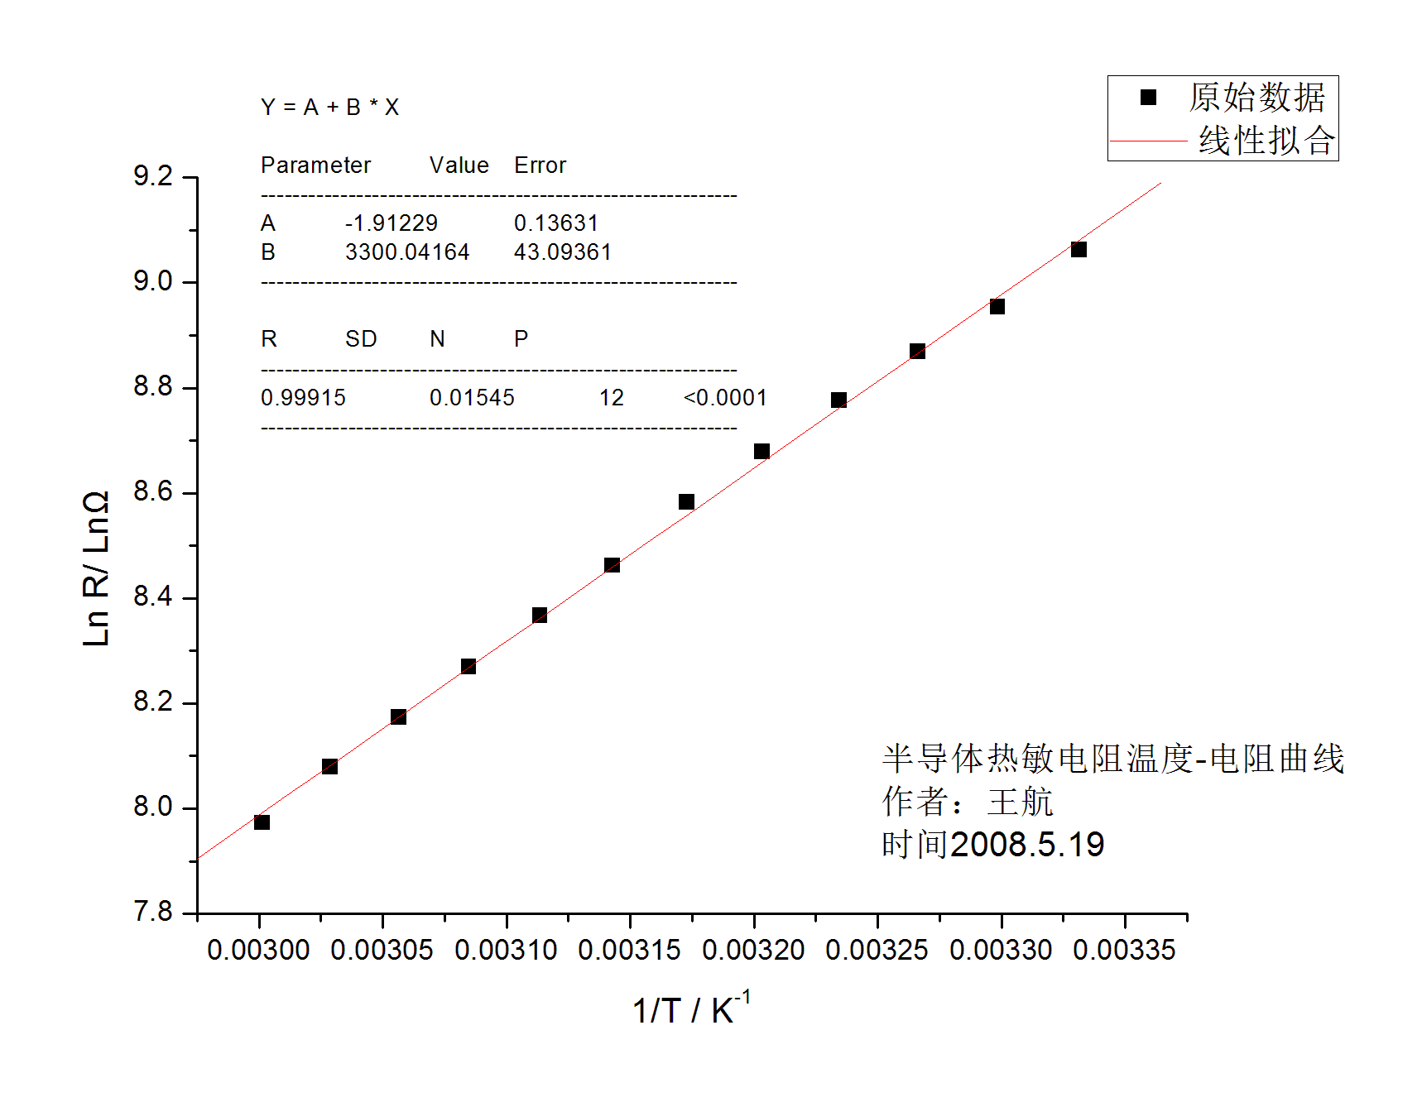
相关数据如下
Linear Regression for Data2_B:
Y = A + B * X

Parameter Value Error
------------------------------------------------------------
A -1.91229 0.13631
B 3300.04164 43.09361
------------------------------------------------------------

R SD N P
------------------------------------------------------------
0.99915 0.01545 12 <0.0001
带回公式有， B=3300.04, 处于理论值范围2000K-6000K之间。
- PN结温度传感器试验
拟合结果如下
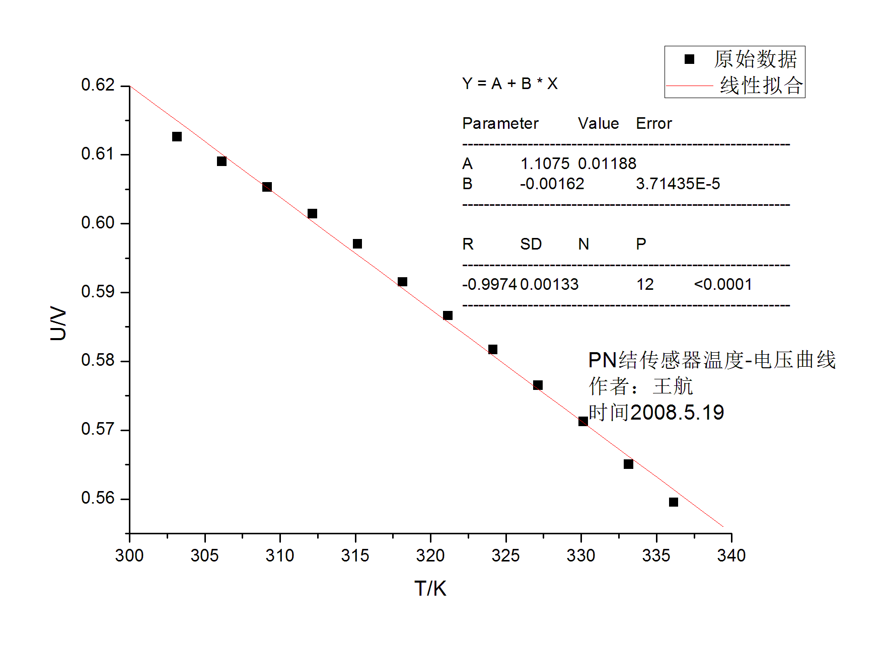
其中相关数据如下：
Linear Regression for Data3_B:
Y = A + B * X

Parameter Value Error
------------------------------------------------------------
A 1.1075 0.01188
B -0.00162 3.71435E-5
------------------------------------------------------------

R SD N P
------------------------------------------------------------
-0.9974 0.00133 12 <0.0001
------------------------------------------------------------
拟合精度较高。
- 试验感想
这个试验的操作难度不大,但是需要小组成员精诚合作,准确配合。在试验中我们更需要的是耐心与细心。而试验后的数据处理更加需要我们抱着严谨认真的态度来完成。在这次的试验数据处理中，我计算出现了一些失误，在此我要感谢我的同组同学冯子明，是他发现了我的错误并及时纠正了这个问题。最后感谢助教老师在试验中对我们的帮助。

